Федеральное агентство по образованию
Уфимский Государственный Авиационный Технический Университет.

Кафедра ТС

ПОЯСНИТЕЛЬНАЯ ЗАПИСКА
к курсовому проекту по направляющим системам
электросвязи.
“ПРОЕКТИРОВАНИЕ МЕЖДУГОРОДНОЙ КАБЕЛЬНОЙ ЛИНИИ
СВЯЗИ”

Группа МКС-312 | Ф. И. О. | Подпись | Дата | Оценка
Студент | Гребенев И.В.
Принял | Тлявлин А.З.

Уфа 2006

Содержание
Задание на курсовое проектирование……………………………………...3
Введение……………………………………………………………………..4
- Характеристика оконечных пунктов…………………………………..5
- Выбор оптимального варианта трассы линии связи………………….9
- Определение числа каналов на магистрали…………………………..11
- Выбор системы передачи и типа направляющей системы………….14
- Расчет конструкции кабеля…………………………………………....15
6. Расчет параметров передачи кабельной цепи………………………..17
6.1 Расчет первичных параметров……..…….……………...………….....17
6.2 Расчет вторичных параметров..............................................................18
7. Размещение усилительных и регенерационных пунктов
на кабельной магистрали……………………………………………...25
8. Расчет параметров взаимных влияний между цепями…………......26
9. Расчет влияния от высоковольтных линий электропередачи……...33
10. Расчет защиты кабельной магистрали от ударов молнии………….36
11. Заключение…………………………………………………………….43
12. Приложение…………………………………………………………...45

Задание на курсовой проект

Спроектировать междугороднюю кабельную линию связи.
- Оконечные пункты кабельной магистрали: Ермикеево - Стерлитамак;
- Виды передачи:
  - 2 канал передачи газет;
б) 2 канал проводного вещания (2-го класса);
в) 1 канал передачи данных;
г) 1 канал видеотелефонной связи;
- Исходные данные для расчета необходимости защиты кабельной линии от ударов молнии:
    - интенсивность грозовой деятельности Т = 46 час.;
    - электрическую прочность изоляции жил по отношению к металлической оболочке U_{max} =2400 В;
    - удельное сопротивление грунта ρ_{гр} = 0,8 кОм·м
- Исходные данные к расчету опасного магнитного влияния

Влияющий фактор | Схема сближения |  |  |  |  |  |  | Влияющий ток, кА | Материал экран. троса | Сечение экран. троса, мм² | Тип грунта
Влияющий фактор | а₁, м | а₂, м | а₃, м | а₄, м | l₁, км | l₂, км | l₃, км
ЛЭП | 70 | 90 | 80 | 100 | 0,8 | 1,2 | 1 | 3,3 | Al | 170 | Б

Введение
Связь Российской Федерации находится на качественно новом этапе исторического развития, который определяется новым геополитическим положением России, происходящими в стране экономическими преобра–зованиями. Отказ от государственной монополии на сети и средства связи в России и, как следствие, появление множества сетей различных операторов и создание рынка услуг и средств связи, появившаяся возможность доступа операторов сетей связи России к зарубежной аппаратуре и новым технологиям . Связь в стране развивается на базе Взаимоувязанной сети связи (ВВС) Российской Федерации, которая объединяет все средства электрической связи в общегосударственную сеть и позволяет передавать различные виды информации. Магистральная сеть связи страны на современном этапе развития базируется на комплексном использовании кабельных, радиорелейных и спутниковых линий связи. При рациональном использовании эти линии дополняют и резервируют друг друга, обеспечивая передачу больших потоков информации любого назначения при заданном качестве. Особое место занимают кабельные линии связи, обладающие хорошей защищенностью каналов связи от атмосферных влияний и различных помех, возможностью использования в широком диапазоне частот и высокой эксплуатационной устойчивостью и долговечностью. Эти качества наиболее полно проявляются на современном этапе развития техники кабелей связи, характеризующемся применением многоканальных систем высоко частотной связи и телевидения. Современные линейные сооружения – важнейшая часть Взаимоувязанной сети связи – являются сложными инженерными сооружениями, которые должны удовлетворять все возрастающим требованиям, возникающим из необходимости обеспечения высококачественной и надежной передачи информации.
Изм.
Лист
№ докум.
Подпись
Дата
Лист
3

1.Характеристика оконечных пунктов

Ермекеево
Центр: Ермекеевский р-н

Краткая характеристика
Расположен в 160 км к югу – западу от Уфы, на берегу реки Ря. Район считается экологически чистым. Промышленных предприятий в районе нет

Исторический очерк
Районный центр Ермекеевского района, Башкортостана. Основан в 1935 году. В районе проживает 19 тысяч человек. Из них в райцентре около 4,2 тысячи человек. В посёлке одна средняя школа, в которой занимаются в две смены. Преподавание идёт на русском во всех школах района. Всего в районе 32 школы, средние, неполные средние и малокомплектные. В посёлке есть ПТУ, где обучают профессиям: токаря, слесаря, водителя, хозяйки усадьбы. Высших учебных заведений нет.
В поселке имеется Дом культуры. В здании есть спортзал, кинозал, библиотека, двухсветный зал для торжеств, много комнат и холлов.

Экономика
В поселке построен небольшой мясоконсервный комбинат, цех по разливу газ. воды, завод по производству и разливу подсолнечного масла. Район сельскохозяйственный, специализирующийся на злаковых культурах (в районе очень плодородные почвы).
На территории поселка расположен коневодческая ферма, где разводят племенных жеребцов, которые неоднократно побеждали на международных соревнованиях.
В поселке имеется Дом культуры. В здании есть спортзал, кинозал, библиотека, двухсветный зал для торжеств, много комнат и холлов.

Стерлитамак

Город республиканского подчинения

Центр: Стерлитамакский р-н

Краткая характеристика
Расположен у западного подножия Южного Урала, в 130 км к югу от Уфы. Пристань на левом берегу р. Белая, при впадении в неё рек Ашкадар и Стерля. Ж.д. станция.

Исторический очерк
До 1766 г. был известен как небольшая почтовая станция Стерлитамакский Ям. С развитием соляного промысла становится складским и транзитным пунктом (Ашкадарская пристань) на пути к Илецкой Защите (современный Соль-Илецк) по вывозу соли по р. Белая на Каму и Волгу.
Город Стерлитамак с 1781 г. Название по реке Стерля, тамак башкирское "устье", т.е. "город в устье Стерли", при впадении её в Белую.
В 1919-22 гг. столица Башкирской АССР. С открытием нефти в районе Ишимбая (1932) Стерлитамак стал одним из опорных пунктов освоения нефтяных месторождений.

Экономика
Стерлитамак - крупный центр химической промышленности и машиностроения.
ПО - "Сода", "Каустик". Заводы: синтетического каучука, нефтехимический, станкостроительный, строительных машин, стройматериалов, механический, пчеловодческого инвентаря.
Концерн по производству машиностроительной продукции. Кожевенное объединение. Обувная и швейная фабрики.

Основные предприятия

ХИМИЧЕСКАЯ И НЕФТЕХИМИЧЕСКАЯ ПРОМЫШЛЕННОСТЬ
ЗАО "Каустик"
453110 Республика Башкортостан, г. Стерлитамак, ул. Техническая, 32
Телефон(ы): 25-20-26 Факс: 25-20-43 25-42-03
Предлагает: хлор жидкий, гипохлорит натрия, кислота соляная, алюминий хлористый, поливинилхлорид, дихлорэтан, глицерин синтетический, ингибиторы коррозии в нефтедобыче, линолеум, бытовая химия
ОАО "Каучук"
453100 Республика Башкортостан, г. Стерлитамак, ул. Техническая, 14
Телефон(ы): 33-42-06 Факс: 25-33-45
Предлагает: синтетические каучуки, катализаторы, цеолиты, латексы, абсорбенты, каучуковые лаки и краски, олифа синтетическая, резинотехнические изделия
ОАО "Сода"
453122 Республика Башкортостан, г. Стерлитамак, ул. Бабушкина, 7
Телефон(ы): 25-02-48 25-48-20 Факс: 25-48-20 25-61-16
Предлагает: кальцинированная сода, бикарбонат натрия, соединения бария, строительные материалы, сажа белая, синтетические порошкообразные и жидкие моющие и чистящие средства

НЕФТЕХИМИЧЕСКАЯ ПРОМЫШЛЕННОСТЬ
ЗАО "Стерлитамакский нефтехимический завод"
453110 Республика Башкортостан, г. Стерлитамак, ул. Техническая, 10
Телефон(ы): 33-62-34 21-65-51 Факс: 21-65-43
Предлагает: каучук, эфир, ангидрид

СТАНКОСТРОИТЕЛЬНАЯ И ИНСТРУМЕНТАЛЬНАЯ ПРОМЫШЛЕННОСТЬ
ЗАО "Стерлитамакский станкостроительный завод"
453103 Республика Башкортостан, г. Стерлитамак, ул. Элеваторная, 1
Телефон(ы): 43-77-22 43-61-11 Факс: 43-92-81
Предлагает: станки металлорежущие, станки сверлильные, центры обрабатывающие, диски сцепления для автомобилей

ЛЕГКАЯ ПРОМЫШЛЕННОСТЬ
ГУП "Стерлитамакский кожевенно-обувной комбинат"
453105 Республика Башкортостан, г. Стерлитамак, ул. Бабушкина, 171
Телефон(ы): 25-01-60 25-15-39 Факс: 25-04-62
Предлагает: кожа, изделия из кожи: обувь, одежда, головные уборы, галантерейные, шорно-седельные изделия, овчина меховая и шубная, мыло хозяйственное

Культура, наука, образование
Педагогический институт, филиал Уфимского нефтяного института.
Драматический театр.
Краеведческий музей.
ВУЗы города
Стерлитамакский государственный педагогический институт
453103 Республика Башкортостан, г. Стерлитамак, просп. Ленина, 49
Телефон(ы): 33-73-29, 33-68-43
Филиал Уфимского государственного нефтяного технического университета
453118 Республика Башкортостан, г. Стерлитамак, просп. Октября, 2
Телефон(ы): 4-35-74

2.Выбор оптимального варианта трассы линии связи

Вариант №1: Ермекеево – Белебей – Раевский – Кипчар-Оскарово – В. Услы - Стерлитамак
Вариант №2: Ермекеево – Приютово – Бижбуляк – Киргиз-Мияки – Стерлибашево - Стерлитамак
Вариант №3: Ермекеево – Белебей – Давлеканово – Толбазы - Стерлитамак

Таблица 1 Основные показатели трасс
Характеристика трассы | Единица измерения. | Вариант№ 1 | Вариант№ 2 | Вариант№ 3
1. Общая протяженность трассы:  - Вдоль шоссейных дорог;  - вдоль железных дорог;  - вдоль грунтовых дорог;  - бездорожье. | км | 176  161  -  15  - | 183  183  -  -  - | 207  197  -  10  -
2. Способы прокладки кабеля:  - кабелеукладчиком;  - вручную;  - в канализации. | км | 163  10  3 | 170  10  3 | 184  10  3
3. Кол-во переходов:  - через судоходные и сплавные реки;  - через несудоходные реки;  - через железные дороги;  - через шоссейные дороги. | шт. | -  6  1  3 | -  6  1  6 | -  8  1  4
4. Число обслуживаемых пунктов | шт. | 2 | 2 | 2

Самой оптимальной трассой является вариант №1, так как она имеет:
- наименьшую протяженность
- удобство в обслуживании линии передач
- обеспечивает междугородней связью находящиеся рядом населенные пункты
- меньшее количество речных переходов

3.Определение числа каналов на магистрали

Количество населения в заданном пункте и его подчиненных окрестностях с учетом среднего прироста населения определяется по формуле:
$H_{t}=H_{0}(1+\frac{P}{\text{100}})^{t}$ , [чел.], (1)
где Н₀ – народонаселение в период последней переписи, чел.;
P – средний годовой прирост населения в данной местности, % (в проекте принять 3 %);
t – период, определяемый как разность между назначенным годом перспективного проектирования и годом проведения переписи населения.
Год перспективного проектирования принимается на 5-10 лет вперед по сравнению с текущим временем. В проекте принят 5 лет вперед. Тогда
$t=5+(t_{m}−t_{0})$, (2)
где t_{m} – год составления проекта; t₀ – год, к которому относятся данные H₀.
Рассчитаем численность населения Ермекеево и Стерлитамака.
t=5+ (2006-2003)=8 лет;
$\begin{aligned} \\ H=\text{4200}⋅(1+\frac{3}{\text{100}})≈\text{4326} \\ \end{aligned}$чел., (3)
$H_{С}=\text{264400}⋅(1+\frac{3}{\text{100}})^{9}≈\text{272332}$ чел., (4)
где H_{Е} – численность населения Ермекеево;
H_{С} – численность населения Стерлитамака.
Количество абонентов в зоне автоматических междугородних телефонных станций (АМТС)
$m_{Е}=0,3H_{Е}=0,3⋅\text{4326}≈\text{1297},8$; (5)
$m_{С}=0,3H_{С}=0,3⋅\text{272332}≈\text{81699},6$; (6)
где 0,3 – средний коэффициент оснащенности населения телефонными аппаратами;
m_{Е} – количество абонентов в зоне Ермекеевской АМТС;
m_{С} – количество абонентов в зоне Стерлитамакской АМТС.
Определяем количество телефонных каналов между заданными оконечными пунктами. Для расчета используют приближенную формулу:
$n_{\text{тф}}=α_{1}k_{\text{тяг}}y\frac{m_{Е}m_{С}}{m_{Е}+m_{С}}+β_{1}=1,3⋅0,\text{15}⋅0,\text{05}⋅\frac{\text{1297},8⋅\text{81699},6}{\text{1297},8+\text{81699},6}+5,6=\text{16}$, (7)
где α₁ и β₁ – постоянные коэффициенты, соответствующие фиксированной доступности и заданным потерям; обычно потерями задаются в 5%, тогда α₁=1,3; β₁=5,6;
y – удельная нагрузка, т.е. средняя нагрузка, создаваемая одним абонентом, y=0,05 Эрл;
k_{тяг}=0,15;
Кроме телефонной связи по кабельной магистрали организуются один канал проводного радиовещания (ПВ) второго класса, один канал передачи данных (ПД), один канал передачи газет (ПГ) и один канал видеотелефон (ВТФ), а также проходят транзитные каналы. Общее число каналов между двумя междугородными станциями пунктов А и Б определяется суммой
$n_{\text{аб}}=n_{\text{тф}}+n_{\text{пв}}+n_{\text{пд}}+n_{\text{втф}}+n_{\text{пг}}+n_{\text{тр}}+n_{\text{hr}}=\text{16}+6+\text{120}+\text{300}+\text{250}+\text{208}+\text{60}=\text{960}$, (8)
где n_{тф} – количество двухсторонних каналов для телефонной связи;
n_{пв} – то же для передачи проводного вещания;
n_{пд} – то же для передачи данных;
n_{пг} – то же для передачи газет;
n_{втф}– то же для передачи видеотелефона;
n_{тр} – количество транзитных каналов;
nрк - количество резервных каналов;
Число каналов для организации связи различного назначения выражается через число телефонных каналов, т.е. число каналов тональной частоты (ТЧ), что отражено в таблице 2.

Таблица 2
Характеристики видов передачи
№ | Вид передачи | Ширина канала, кГц | Количество каналов ТЧ
1 | Радиовещание:  канал 2-го класса; | 12 | 3
2 | Передача данных | 4-240 | 1-60
3 | Передача газет | 240 | 60
4 | Видеотелефон | 1200 | 300

Учитывая количество каналов ТЧ и расстояние между заданными пунктами наиболее оптимальным будет использование цифровой системы передачи с импульсно-кодовой модуляцией (ЦСП с ИКМ-480x2).
Большое количество транзитных и резервных каналов предназначено для следующих целей:
- сдача в аренду сторонним организациям, что является очень выгодным с
экономической точки зрения, и позволяет окупить затраты;
- использование для организации обходных каналов других направлений связи;
- выделение каналов ТЧ для организации связи совещания (МСС-магистральная связь совещания);
- организация услуг высокоскоростного Интернета с использованием дополнительной аппаратуры (например: гибких мультиплексоров [2 Мб/с]);
- использование как транзитные каналы; резерв.
Характеристики видов передачи
Параметр | Аппаратура уплотнения
Параметр | ИКМ-480*2
Количество каналов ТЧ | 960
Скорость передачи информации, Мбит/с | 68,736
Рабочая (расчетная) частота, МГц | 25,92
Тип используемого кабеля | МКТ
Максимальное расстояние между ОРП, км | 200
Длина РУ, км:  – минимальная  – номинальная  – максимальная | 2,4  3,0  3,1
Минимальная длина РУ, прилегающего к ОРП, км | 0,9
Максимальное затухание РУ на рабочей частоте, дБ | 86

4.Выбор системы передачи и типа направляющей системы

На основании общего числа каналов для организации связи между заданными оконечными пунктами определяем число пар кабеля
$N_{\text{пар}}=2\frac{n_{\text{аб}}}{N_{\text{сп}}}=2\frac{\text{960}}{\text{960}}≈2$, (9)
где N_{пар} – число пар в кабеле;
N_{сп} – число каналов ТЧ, организуемых выбранной многоканальной системой передачи.

5.Расчет конструкции кабеля

Внутренний диаметр внешнего медного проводника коаксиальной пары определяем по формуле

$d_{2}=\frac{\text{22}⋅{\text{10}}^{−3}\sqrt{f_{\text{макс}}⋅ε_{\text{экв}}⋅l_{\text{ру}}}}{α}=\frac{\text{22}⋅{\text{10}}^{−3}\sqrt{\text{51},\text{84}⋅{\text{10}}^{6}⋅1,\text{22}⋅3}}{\text{86}}≈3,\text{524}\text{мм,}$ (10)
где f_{макс} – наивысшая передаваемая частота выбранной аналоговой аппаратуры уплотнения, рабочая (расчетная) частота цифровых систем передачи, Гц;
ε_{экв} – эквивалентная относительная диэлектрическая проницаемость баллонно-полиэтиленовой изоляции;
l_{ру} – длина регенерационного (усилительного) участка, км;
α – максимальное затухание регенерационного участка на рабочей частоте, дБ.
Значения параметров f_{макс}, l_{ру} и α берутся из табл.3.
Величина диаметра внутреннего проводника d₁ определяется из условия обеспечения нормируемого значения волнового сопротивления коаксиальной пары Z_{в} = 75 Ом
$d_{1}=\frac{d_{2}}{e^{Z_{в}\sqrt{ε_{\text{экв}}}/\text{60}}}=\frac{d_{2}}{e^{1,\text{25}\sqrt{ε_{\text{экв}}}}}=\frac{3,\text{524}}{e^{1,\text{25}\sqrt{1,\text{22}}}}0,\text{886}\text{мм}\text{.}$ (11)
Толщина внешнего проводника t учитывая поверхностный эффект и эффект близости равна t = 0,20 мм.
Поверх внешнего провода накладываются по спирали две стальные ленты, толщина которых 0,1 мм каждая, изоляционный слой – из поливинилхлоридной ленты толщиной по 0,23 мм каждая.

Диаметр коаксиальной пары будет равен
$D_{\text{кп}}=d_{2}+2(t+t_{э}+t_{и})=3,\text{524}+2(0,2+0,1⋅2+0,\text{23})=4,\text{7837}\text{мм,}$ (12)
где t_{э} – общая толщина экрана, мм; t_{и} – толщина изоляционного слоя поверх экрана, мм.
Диаметр кабельного сердечника с поясной изоляцией
$D_{\text{кс}}=2,\text{41}D_{\text{кп}}+2t_{\text{пи}}=2,\text{41}⋅4,\text{7837}+2⋅4⋅0,\text{12}=\text{12},\text{4887}\text{ мм,}$ (13)
где t_{пи} – толщина поясной изоляции, мм.
Для кабелей со свинцовой оболочкой поясная изоляция выполняется из трех-четырех слоев лент кабельной бумаги, толщиной 0,12 мм каждый слой
Диаметр кабеля для прокладки в канализации определяется по формуле
$D_{к}=D_{\text{кс}}+2t_{\text{об}}+2t_{ш}=\text{12},\text{4887}+2⋅1,3=\text{15},\text{0887}\text{ мм,}$ (14)
где t_{об} – толщина оболочки голого кабеля, мм;
t_{ш} – толщина пластмассового шланга для кабелей с алюминиевой и стальной оболочками, мм.
Диаметр кабеля, бронированного поверх оболочки стальными лентами, и с защитными покровами будет равен
$D_{к}=D_{\text{кс}}+2t_{\text{об}}+2(t_{\text{под}}+t_{\text{бр}}+t_{\text{нар}})=\text{12},\text{4887}+2⋅1,\text{15}+2(1,5+0,6+2)=\text{22},\text{9887}\text{ мм,}$ (15)
где t_{об} – толщина оболочки для бронированного лентами кабеля, мм;
t_{под} – толщина подушки под броней, выполненной из джута мм;
t_{бр} – толщина брони из двух стальных лент, мм;
t_{нар} – толщина наружного покрытия поверх брони, выполненного из джута или пластмассового шланга, мм.
Диаметр кабеля, бронированного стальными круглыми проволоками, у которого диаметр под оболочкой меньше 13 мм, рассчитать не представляется возможным.

6. Расчет параметров передачи кабельной цепи.

6.1. Расчет первичных параметров
За минимальную частоту примем 60 кГц, за максимальную – полутактовую частоту равную 25,92 МГц, так как на этой частоте максимальное затухание равное 86 дБ.
Рассчитываемый коаксиальный кабель имеет медные проводники. Для одной из частот (5 МГц) покажем подробный расчет параметров.

Активное сопротивление R (Ом/км).
Для коаксиального кабеля из медных проводников
$R=4,\text{18}\sqrt{f}(\frac{1}{r_{1}}+\frac{1}{r_{2}})⋅{\text{10}}^{−2}=4,\text{18}\sqrt{5⋅{\text{10}}^{6}}(\frac{1}{0,\text{4429}}+\frac{1}{1,\text{7618}})⋅{\text{10}}^{−2}=\text{264},\text{0342}\text{ Ом/км ,}$ (17)
где r₁ - радиус внутреннего проводника, мм;
r₂ - радиус внешнего проводника, мм;
f – частота, Гц.
Индуктивность L (мГн/км).
Для коаксиального кабеля из медных проводников
$L=(\frac{\text{66},6}{\sqrt{f}}(\frac{1}{r_{1}}+\frac{1}{r_{2}})+2\text{ln}\frac{r_{2}}{r_{1}})⋅{\text{10}}^{−4}$ [мГн/км]; (18)
$L=(\frac{\text{66},6}{\sqrt{5⋅{\text{10}}^{6}}}(\frac{1}{0,\text{4429}}+\frac{1}{1,\text{7618}})+2\text{ln}\frac{1,\text{7618}}{0,\text{4429}})⋅{\text{10}}^{−4}=0,\text{285}$ мГн/км;
Емкость С (нФ/км)
$C=\frac{ε_{э}⋅{\text{10}}^{−6}}{\text{18}\text{ln}(r_{2}/r_{1})}=\frac{1,\text{22}⋅{\text{10}}^{−6}}{\text{18}\text{ln}(1,{\text{7618}}/0,\text{4429})}=\text{49},\text{0878}\text{ нФ/км}\text{.}$ (19)

Проводимость изоляции G (мСм/км).
$G=ωC\text{tg}δ_{э}=2π⋅5⋅{\text{10}}^{6}⋅\text{49},\text{0878}⋅{\text{10}}^{−9}⋅1,2⋅{\text{10}}^{−4}=0,\text{185}\text{ мСм/км ,}$ (20)
где тангенс диэлектрических потерь $\text{tg}δ_{э}=1,2⋅{\text{10}}^{−4}$.

6.2. Расчет вторичных параметров.

Поскольку wL/R>3,5 расчет проводим по формулам:
$\begin{aligned} \underline{Γ}=Α+iΒ=\sqrt{(R+iωL)(G+iωC)}= \\ =\sqrt{(\text{118},\text{0797}+i⋅2⋅π⋅5⋅{\text{10}}^{6}⋅0,\text{295}⋅{\text{10}}^{−3})(0,\text{037}⋅{\text{10}}^{−3}+i⋅2⋅π⋅5⋅{\text{10}}^{6}⋅\text{49},\text{088}⋅{\text{10}}^{−9})}= \\ 0,\text{748}+\text{23},\text{908}⋅i\end{aligned}$ (21)
Α – коэффициент затухания, Нп/км;
Β – коэффициент фазы, рад/км.
Расчет можно проводить по упрощенным формулам:
$\begin{aligned} Α=8,\text{69}⋅\left(\frac{R}{2}\sqrt{\frac{C}{L}+\frac{G}{2}\sqrt{\frac{L}{C}}}\right)\text{ , }[{\text{дБ}}/{\text{км}}]\text{ ,} \\ \text{ A}=8,\text{69}⋅\left(\frac{\text{204},\text{0342}}{2}\sqrt{\frac{\text{49},\text{088}⋅{\text{10}}^{−9}}{0,\text{285}⋅{\text{10}}^{−3}}}+\frac{0,\text{185}⋅{\text{10}}^{−4}}{2}\sqrt{\frac{0,\text{285}⋅{\text{10}}^{−3}}{\text{49},\text{088}⋅{\text{10}}^{−9}}}\right)=6,\text{631} {\text{дБ}}/{\text{км}},\end{aligned}$ (22)
$Β=ω\sqrt{\text{LC}}=2⋅π⋅5⋅{\text{10}}^{6}\sqrt{0,\text{3081}⋅{\text{10}}^{−3}⋅\text{48},\text{79}⋅{\text{10}}^{−9}}=\text{117},\text{411}\text{ рад/км }\text{.}$ (23)
Волновое сопротивление цепи определяется по формуле
$\begin{aligned}{\underline{Z}}_{В}=\sqrt{(R+iωL)/(G+iωC)}=\left|{\underline{Z}}_{в}\right| e^{{\text{iφ}}_{в}}= \\ =\sqrt{(\text{118},\text{0797}+i⋅2⋅π⋅5⋅{\text{10}}^{6}⋅0,\text{295}⋅{\text{10}}^{−3})/(0,\text{37}⋅{\text{10}}^{−4}+i⋅2⋅π⋅5⋅{\text{10}}^{6}⋅\text{49},\text{088}⋅{\text{10}}^{−9})}= \\ \text{77},\text{662}−i⋅2,\text{449}=\text{76},\text{152}e^{−0,{\text{015}}^{0}⋅[\text{Ом}],}\end{aligned}$ (24)
В области высоких частот, когда $\frac{wL}{R}$>3,5,
$Z_{В}=\sqrt{\frac{L}{С}}=\sqrt{\frac{0,\text{285}⋅{\text{10}}^{−3}}{\text{49},\text{088}⋅{\text{10}}^{−9}}}≈\text{76,152 Ом/ км }\text{.}$ (25)
Скорость распространения электромагнитной волны v (км/с)
при $\frac{wL}{R}$>3,5
$v=\frac{1}{\sqrt{\text{LC}}}=\frac{1}{\sqrt{0,\text{285}⋅{\text{10}}^{−3}⋅\text{49},\text{088}⋅{\text{10}}^{−9}}}=\text{267600}\text{ км/с}\text{.}$ (26)
Результаты расчета первичных и вторичных параметров сведены в таблице 4 и отражены на графиках частотной зависимости параметров.
Таблица 4
Результаты расчета первичных и вторичных параметров
Частота  Мгц | R  Ом/км | L  мГн/км | C  нФ/км | G,  мСм/км | Z_{В}, Ом | Фаза Z_{В}  град. | А  дБ/км | В  рад/км | V  км/с
0,6  0,1  0,5  1  5  10  15  20  23  25,92 | 28,9235  37,3401  83,49496  118,0797  264,0342  373,4008  457,3207  528,0685  566,2904  602,0907 | 0,353  0,336  0,303  0,295  0,285  0,282  0,281  0,28  0,28  0,28 | 49,088  49,088  49,088  49,088  49,088  49,088  49,088  49,088  49,088  49,088 | 0,00221  0,0037  0,0185  0,037  0,185  0,4626  0,694  0,925  1,0641  1,191 | 85,777  83,328  78,682  77,592  76,152  75,813  75,663  75,574  75,536  75,504 | -0,107  -0,088  -0,044  -0,032  -0,015  -0,01  -0,0086  -0,0074  -0,0069  -0,0065 | 1,483  1,963  4,626  6,631  15,135  21,555  26,492  30,666  32,925  35,044 | 1,569  2,55  12,111  23,908  117,411  233,803  350,026  466,16  535,813  605,449 | 240300  246400  259400  262800  267600  268700  269300  269600  269700  269800

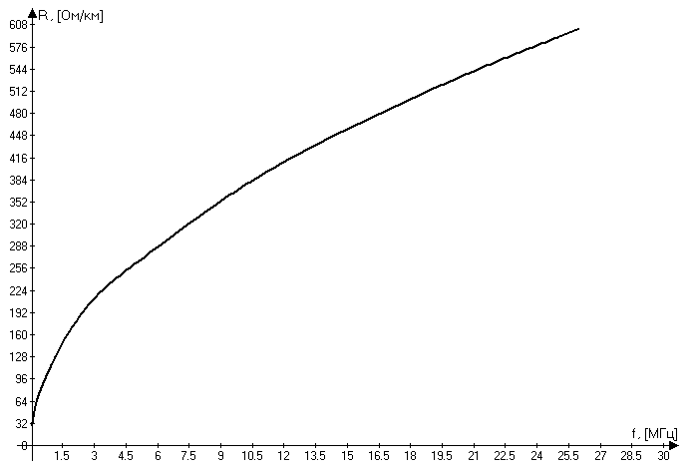
Рис.1 - График зависимости активного сопротивления от частоты
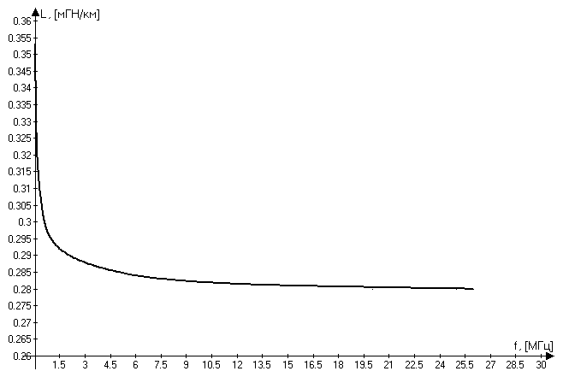
Рис.2 - График зависимости индуктивности от частоты
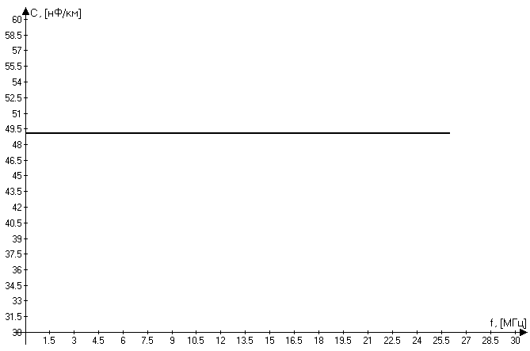
Рис. 3- График зависимости емкости от частоты
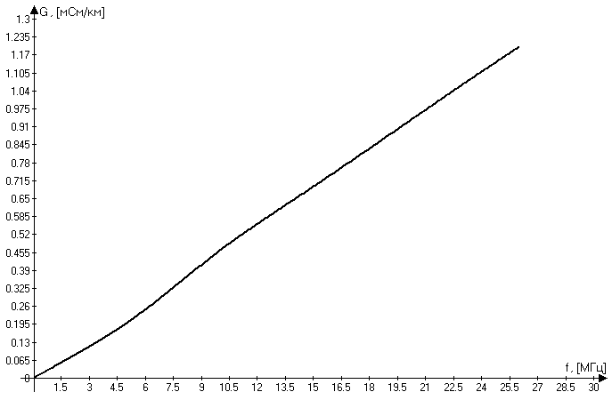

Рис. 4- График зависимости проводимости от частоты
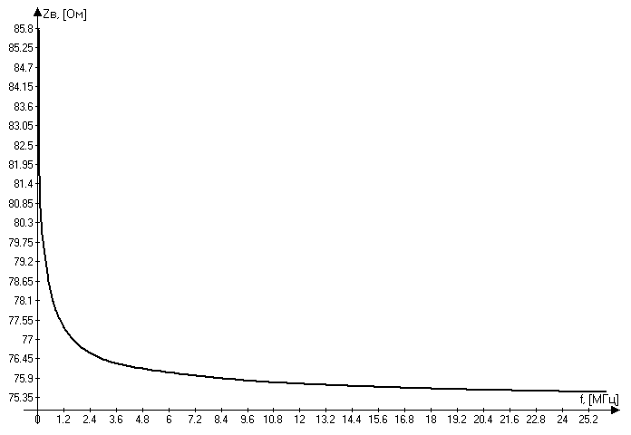
Рис.5- График зависимости волнового сопротивления индуктивности от частоты
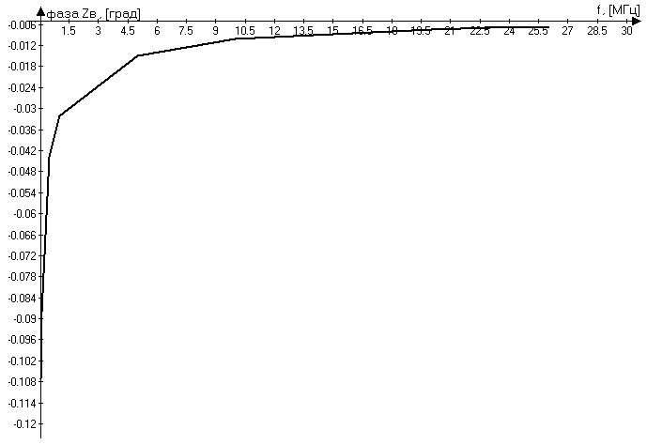
Рис. 6- График зависимости фазы волнового сопротивления от частоты
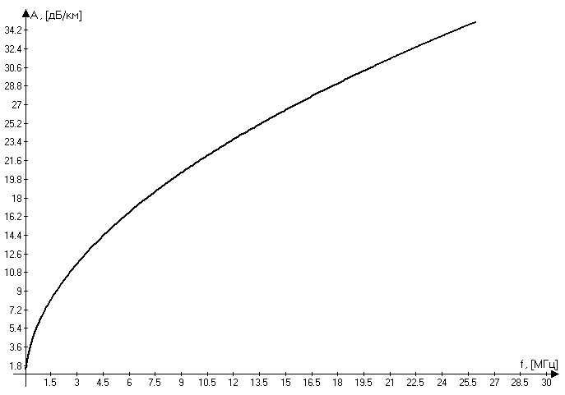
Рис. 7-График зависимости затухания от частоты
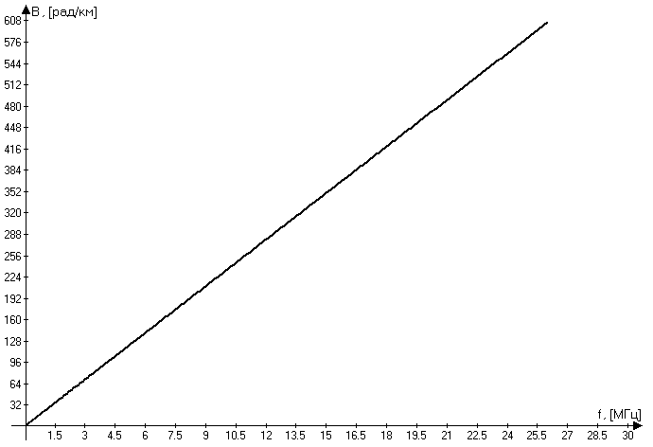
Рис. 8- График зависимости коэффициента фазы от частоты
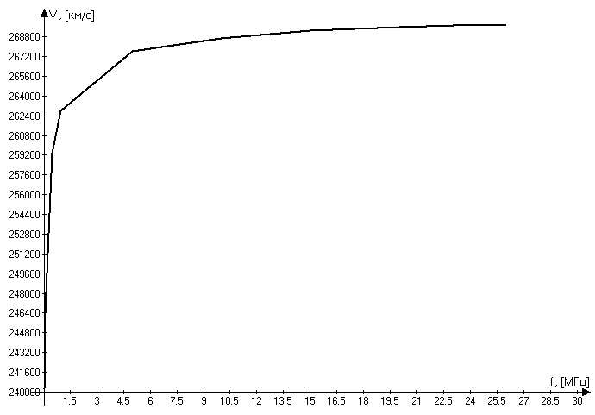
Рис. 9- График зависимости скорости распространения электромагнитной волны от частоты

Полученные параметры приблизительно подходят к параметрам кабеля
МКТ. Причины отличия параметров рассчитанного кабеля от типового, выпускаемого промышленностью:
- Различны диаметры коаксиальных пар и толщины изоляции выпускаемые промышленностью и спроектированными;
- Используются материалы изоляции с другими параметрами.

7. Структурная схема линейного тракта

Структурная схема линейного тракта приведена на рисунке 10
Параметры секций линейного тракта
Номер  секции ОРП-ОРП | Название  населенных пунктов | Длина  секции, км | Количество регенерацион-ных участков | Примечание
№1  №2  №3 | Ермекеево –Белебей  Белебей –  Раевский  Пункт№1 –  Караидель | 20  48  87 | 6  16  29 | Участки,  прилегающие к ОРП, по 3 км.  Участки,  прилегающие к ОРП, по 3 км.  Участки,  прилегающие к ОРП, по 3 км.  Добавляем искусственную линию длиной в 2 км

Ермекеево Белебей Раевский Стерлитамак
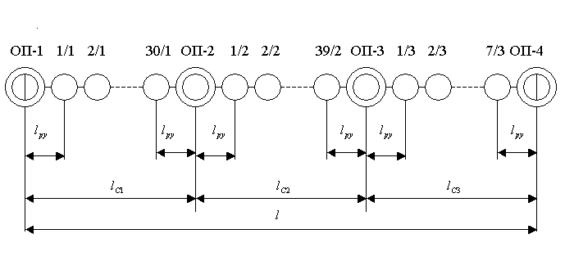
Рис.10.Структурная схема линейного тракта

В реальных условиях не удается сделать все регенерационные участки номинальной длины, поэтому на секции ОРП-ОРП длина регенерационных участков может изменяться в допустимых пределах .
Во всех случаях участки перед ОРП должны иметь затухание равное номинальному. Поэтому на укороченных участках введем дополнительные искусственные линии эквивалентные 1 км.

8.Расчет параметров взаимных влияний между цепями

Влияние между коаксиальными парами зависит от конструкции внешних проводов, их расположения и материала. Чем больше толщина внешних проводов, тем влияние меньше.
В качестве первичного параметра влияния оперируют с сопротивлением связи Z₁₂.
Сопротивление связи или взаимное сопротивление Z₁₂ представляет собой отношение напряжения $U_{c}$, возбуждаемого на внешней поверхности внешнего провода коаксиальной пары, к току I, протекающему в проводах коаксиальной пары. Напряжение $U_{c}$ соответствует продольной составляющей электрического поля Е_{z}. При прохождении тока во внешнем проводе создается падение напряжения и действует продольная составляющая электрического поля Е_{z}. Отношение Е_{z} к току цепи и дает количественную оценку сопротивления связи. Чем больше Z₁₂, тем больше Е_{z} на внешней поверхности внешнего провода коаксиальной пары и вне его и больше мешающее влияние.
Сопротивление связи Z₁₂ медного внешнего провода коаксиальной пары определяется по следующей формуле(на частоте f=200 кГц):
$Z_{\text{12}}=\frac{1}{2π\sqrt{r_{2}r_{3}}}⋅\frac{\sqrt{j}k}{σ}⋅\frac{1}{\text{sh}\sqrt{j}\text{kt}}=\frac{1}{2π\sqrt{r_{2}r_{3}}}⋅N =\frac{1}{2π\sqrt{1,\text{7618}⋅1,\text{9618}}}⋅\text{87}=7,\text{448}$ [Ом/км] (27)
где – коэффициент вихревых токов, 1/мм;
r_{б} и r_{с} – внутренний и внешний радиусы внешнего провода, мм;
t – толщина внешнего провода, мм;
σ – проводимость материала;
$N=\frac{\sqrt{j}k}{σ}⋅\frac{1}{\text{sh}\sqrt{j}\text{kt}}$, [Ом⋅мм/ км]. (28)
Значения N при различных частотах для различных толщин медного провода приведены в таблице 6.
Таблица 6 Значения $\left|N\right|$ для расчета Z₁₂ коаксиального кабеля
Частота | Значения $\left|N\right|$ при толщине внешнего провода t, мм
кГц | 0,1 | 0,15 | 0,2 | 0,25 | 0,30 | 0,50
Медь
10  60  100  200  300  500 | 182  177  176  175  174  168 | 120  116  115  114  110  99 | 87  86  85  81  73  59 | 69  68  66  56  50  35 | 56  55  53  44  34  19 | 40  27  21  11  6  2

В реальных условиях коаксиальная пара имеет чаще всего внешний провод в виде алюминиевой трубки и стального экрана из спирально наложенной ленты, поэтому сопротивление связи следует определять по формуле:
${\underline{Z}}_{\text{12}}^{э}={\underline{Z}}_{\text{12}}\frac{L_{z}}{L_{z}+L_{\text{вн}}}=7,\text{448}⋅\frac{4,\text{928}⋅{\text{10}}^{−4}}{4,\text{928}⋅{\text{10}}^{−4}+\text{19},\text{416}⋅{\text{10}}^{−4}}=1,\text{508}$[Ом/км]; (29)
где L_{z} – продольная индуктивность, обусловленная спиральными лентами и равная
$L_{z}=μ_{э}\frac{4πr_{c}t_{э}}{h^{2}}⋅{\text{10}}^{−4}=\text{100}⋅\frac{4π⋅1,\text{9618}⋅0,2}{{\text{10}}^{2}}⋅{\text{10}}^{−4}=4,\text{928}⋅{\text{10}}^{−4}$[Гн/км]; (30)
L_{вн} – внутренняя индуктивность стальных лент, равная
$L_{\text{ВН}}=2μ_{э}\text{ln}\frac{r_{c}+t_{э}}{r_{c}}⋅{\text{10}}^{−4}=2⋅\text{100}⋅\text{ln}\frac{1,\text{9618}+0,2}{1,\text{9618}}⋅{\text{10}}^{−4}=\text{19},\text{416}⋅{\text{10}}^{−4}$ [Гн/км]; (31)
где h – шаг наложения экранных лент, h=10 [мм];
r_{c} – внешний радиус внешнего провода, [мм];
t_{э} – толщина экрана, [мм];
μ_{э} – магнитная проницаемость экрана (для стали 100÷200).
Переходное затухание на ближнем конце кабельной линии определяется по формуле:
, [дБ]. (32)
Переходное затухание на дальнем конце
,[дБ]. (33)
Защищенность на дальнем конце
,[дБ], (34)
где Γ – коэффициент распространения;
α – коэффициент затухания;
Z_{з} – полное сопротивление промежуточной третьей цепи коаксиальной пары, состоящее из собственных сопротивлений внешних проводов Z_{вн} обеих коаксиальных пар и индуктивного сопротивления jωL_{з} цепи, обусловленного индуктивностью между проводами.
. (35)
Индуктивность промежуточной цепи L_{з} зависит от изоляции, расположенной поверх внешних проводов коаксиальных пар. Если коаксиальные пары изолированы диэлектриком (пластмассовые или бумажные ленты), то
$L_{З}^{Д}=4\text{ln}\frac{а−r_{c}}{r_{c}}⋅{\text{10}}^{−4}=4\text{ln}\frac{\text{4,795}−1,\text{9618}}{1,\text{9618}}⋅{\text{10}}^{−4}=1,\text{4702}⋅{\text{10}}^{−4}\text{Гн/км ,}$ (36)
где а – расстояние между центрами коаксиальных пар, мм;
r_{c} – внешний радиус внешнего провода, мм.

В этом случае, как правило, ${jwL}_{}^{}$>2Z_{вн} и поэтому полное сопротивление промежуточной цепи
${\underline{Z}}_{З}=jωL_{З}^{Д}=j⋅2π⋅{\text{10}}^{4}⋅1,\text{4702}⋅{\text{10}}^{−4}=j⋅9,\text{2327}$ [Ом/км]; (37)
Если коаксиальные пары экранированы стальными лентами, то
$L_{З}^{Э}=4μ_{Э}\text{ln}\frac{r_{c}+t_{э}}{r_{c}}⋅{\text{10}}^{−4}=4⋅\text{100}⋅\text{ln}\frac{1,\text{9618}+0,2}{1,\text{9618}}⋅{\text{10}}^{−4}=3,\text{757}⋅{\text{10}}^{−3}$ [Гн/км ]; (38)
В данном случае ${jwL}_{}^{}$>2Z_{вн}, и поэтому
${\underline{Z}}_{З}=jωL_{З}^{Э}=j⋅2π⋅{\text{10}}^{5}⋅3,\text{757}⋅{\text{10}}^{−3}=j⋅\text{235}\text{.}\text{936}$[Ом/км]; (39)
Тогда расчетные формулы переходного затухания для наиболее распространенного случая экранированных коаксиальных пар, когда сердечник кабеля содержит другие коаксиальные пары и симметричные двойки, запишется в виде:
, [дБ]; (40)
,
$A_{l}=\text{20lg}\left|\frac{n}{2}⋅\frac{2{\underline{Z}}_{В}ωL_{З}^{Э}}{{\underline{Z}}_{\text{12}}^{\text{э2}}⋅l}\right|+αl$, [дБ]; (41)
дБ;
, [дБ]; (42)

где $\frac{n}{2}$ – поправочный коэффициент;
n – число коаксиальных пар, находящихся под общей оболочкой кабеля.
Таблица 7
Нормируемые параметры взаимных влияний коаксиальных пар
 | 1,3/4,5 мм
Защищенность на длине УУ, дБ | 90,3
Переходное затухание на дальнем конце, дБ | 90,3+αl
Переходное затухание на ближнем конце, дБ | 90,3+αl
.
Построим зависимости А₀, A_{l}, А_{З} от частоты f.
Таблица 8
Расчет величин А₀, А_{l}, А_{З}
Частота, кГц | А₀  дБ | А_{l}  дБ | А_{З}  дБ
10 | 88,7257 | 163,7298 | 162,1748
60 | 117,1266 | 183,2380 | 178,8083
100 | 126,4532 | 189,5035 | 183,6266
200 | 140,6977 | 199,2739 | 190,72,14
300 | 101,507149,6341 | 206,2592 | 195,6463
500 | 160,5486 | 217,4231 | 203,5359
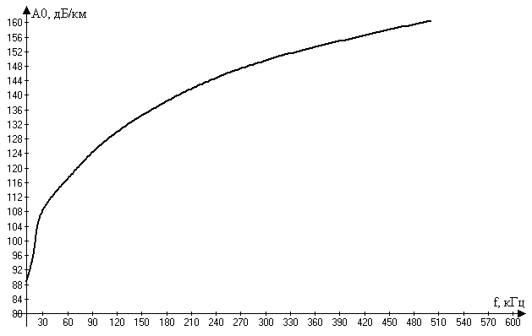

Рис.11. График зависимости переходного затухания на ближнем конце линии
от частоты
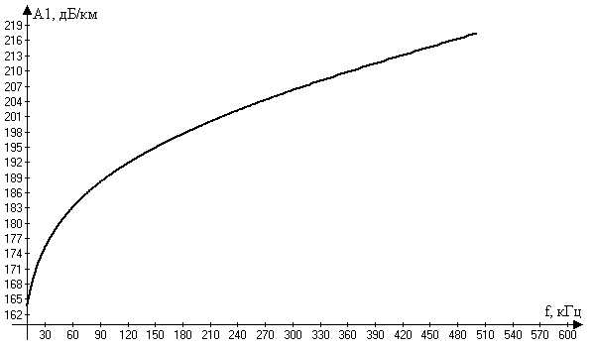
Рис. 12. График зависимости переходного затухания на дальнем конце линии
от частоты
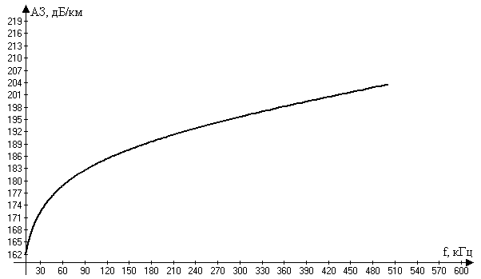
Рис.13. График зависимости защищенности на дальнем конце линии от частоты

9. Расчет влияния от высоковольтных линий
Исходные данные:
Влияющий фактор | Схема сближения |  |  |  |  |  |  | Влияющий ток, кА | Материал экран. троса | Сечение экран. троса, мм² | Тип грунта
Влияющий фактор | а₁,  м | а₂,  м | a₃,  м | a₄,  м | l₁, км | l₂, км | l₃, км
ЛЭП | 70 | 90 | 80 | 100 | 0,8 | 1,2 | 1 | 3,3 | Al | 170 | Б

Схема сближения представлена на рисунке
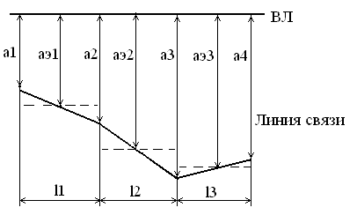
Рис.14. Схема сближения с линией электропередач
Рассчитаем эквивалентную ширину косого участка сближения
$\begin{aligned}a_{\text{экв}}=\sqrt{a_{i}a_{i+1}}; \\ a_{\text{экв1}}=\sqrt{a_{1}a_{2}}=\sqrt{\text{70}×\text{90}}=\text{79},\text{37254} [м]; \\ a_{\text{экв2}}=\sqrt{a_{2}a_{3}}=\sqrt{\text{90}×\text{80}}=\text{84},\text{85281} [м]; \\ a_{\text{экв3}}=\sqrt{a_{3}a_{4}}=\sqrt{\text{80}×\text{100}}=\text{89},\text{44272} [м];\end{aligned}$
Рассчитаем коэффициент взаимной индукции (Гн/км) $\begin{aligned}m_{\text{12}i}=\text{ln}\left|1+\frac{6×{\text{10}}^{5}}{a_{\text{эквi}}^{2}σ_{з}f}\right|×{\text{10}}^{−4}; \\ m_{{\text{12}}_{1}}=\text{ln}\left|1+\frac{6×{\text{10}}^{5}}{(\text{79},\text{37254})^{2}\text{0,05}×\text{50}}\right|{\text{10}}^{−4}=3,\text{6661}×{\text{10}}^{−4} \text{Гн/км} \\ m_{{\text{12}}_{2}}=3,\text{5362}×{\text{10}}^{−4} \text{Гн/км} \\ m_{{\text{12}}_{3}}=3,\text{4341}×{\text{10}}^{−4} \text{Гн/км}\end{aligned}$

где
$a_{\text{эквi}}$- эквивалентная ширина i-го участка сближения, [м];
f – частота влияющего тока (50 Гц);
σ_{з} – проводимость земли (болотистый σ_{з}=0.05 [См/м]).
Рассчитаем результирующий коэффициент экранирования между ВЛ и линией связи на i-м участке сближения:
S = S_{об}S_{тр}S_{р}S_{м}=1×0,65×0,5×1=0,325;
где
S_{об} ,S_{тр} , S_{р} , S_{м} – коэффициенты защитного действия соответственно оболочки кабеля связи; заземленных тросов, подвешенных на опорах ЛЭП; рельсов железнодорожных путей, проложенных рядом с кабелем связи; металлических сооружений (соседних кабелей связи, трубопроводов, газопроводов и т. д.).
Принимаем:
S_{тр}=0,55 (сечение троса-100 мм., материал-Al);
Произведем расчет продольной ЭДС (S_{об}=S_{м}=1):
$E={ωI}_{1}\sum_{i=1}^{n}{m_{\text{12}i}l_{i}S_{i}}$$={\text{ωI}}_{1}S_{\text{тр}}S_{р}\left(m_{\text{121}}l_{1}+m_{\text{122}}l_{2}+⋯+m_{\text{12i}}l_{i}\right)$=
$=2×3,\text{141}×\text{50}×\text{2,9}×{\text{10}}^{3}×0,\text{325}×\left(3,\text{6661}×0,8+3,\text{5362}×1,2+3,\text{4341}×1\right)×{\text{10}}^{−4}=\text{314},\text{11} [В];$
Рассчитаем продольную ЭДС на 1 км кабеля
$E_{\text{км}}=El=\frac{\text{314},\text{11}}{0,8+1,2+1}=\text{149},\text{5762}$ [В/км];
где l-участок сближения ( l=l₁+l₂+l₃ )

Определим идеальный КЗД (S_{об}) коаксиальных кабелей связи при частоте
50 Гц: принимаем S_{об}=0,41 при Е_{км}=150 В/км.
Е_{км},  В/км | Марка кабеля
Е_{км},  В/км | МКТ-4
150 | 0,41

Окончательно рассчитываем величину продольной ЭДС на участке сближения:
$$E_{\text{прод}}={\text{ES}}_{\text{об}}=\text{314},\text{11}×0,\text{41}=\text{128},\text{7851} [В];$$
Таблица 9
Допустимые значения продольной ЭДС при кратковременном влиянии
Схема дистанционного питания (ДП) | Допустимые ЭДС, В, при влиянии  ЛЭП
Без ДП | U_{исп}=3,4кВ=3,4×10³ [В];
«Провод-земля» постоянным  током | $U_{\text{исп}}−U_{\text{дп}}/\sqrt{2}$=3400-1800/1,4=2114,2857 [B];
«Провод-провод» переменным током | $0,6U_{\text{исп}}−U_{\text{дп}}/\left(2\sqrt{2}\right)$=  =3400-1800/2,83=2763,9576 [B];

Где
U_{дп} напряжение дистанционного питания для аппаратуры
ИКМ-480x2 – 1800 [В].
U_{исп} –Испытательное напряжение изоляции жил кабеля по отношению к экрану или металлической оболочке и вводного устройства аппаратуры-3,4[кВ].
Полученное E_{прод} не превышает значение допустимого ЭДС ни для одной из схем дистанционного питания.
Т.е. никаких дополнительных мероприятий по защите кабеля от опасных влияний не требуется.

10.Расчет защиты кабельной магистрали от ударов молнии

Вероятное число повреждений кабелей ударами молний характеризуется плотностью повреждений. Под плотностью повреждений понимается общее количество отказов (повреждений с простоем связей), отнесенных к 100 км трассы кабеля в год как при однокабельной системе передачи, так и двухкабельной, т.е.
$n=\frac{N}{\text{KL}}⋅\text{100}$, (43)
где N – общее число повреждений, равное числу опасных ударов молнии;
К – промежуток времени, за который произошло N повреждений, лет;
L – длина трассы, км.
Для определения плотности повреждений кабеля с металлическими защитными покровами, не имеющего поверх оболочки изолирующего шлангового покрытия, необходимо знать следующие данные:
- интенсивность грозовой деятельности Т (количество часов в году), час.;
- электрическую прочность изоляции жил по отношению к металлической оболочке U_{max}, В;
- удельное сопротивление грунта ρ_{гр}, кОм⋅м;
- сопротивление внешних защитных металлических покровов постоянному току R₀, Ом/км.
Величины Т, U_{max}, ρ_{гр} заданы в виде исходных данных. Величина R₀ находится как сопротивление параллельно соединенных металлической оболочки и стальной ленточной брони кабеля
$R_{0}=\frac{R_{\text{бр}}⋅R_{\text{об}}}{R_{\text{бр}}+R_{\text{об}}}=\frac{\text{11,}\text{0578}⋅3,\text{9264}}{\text{11},\text{0578}+3,\text{9264}}=2,\text{8985}$ [Ом/км]; (44)
где
$R_{\text{бр}}=\frac{\text{49π}⋅D_{\text{бр}}}{а^{2}b}=\frac{\text{49π}⋅\text{22}\text{.}\text{98868}}{(\text{25}\text{.}\text{2985})^{2}⋅\text{0,5}}=\text{11,0578 }$ [Ом/км]; (45)
$R_{\text{об}}=\frac{\text{1000}⋅ρ}{πt_{\text{об}}(d_{\text{об}}+t_{\text{об}})}=\frac{\text{1000}⋅\text{0,221}}{π⋅1,3⋅(\text{12,48868}+1,3)}=3,\text{9264}$[Ом/км]; (46)

Рис. 15. Вероятное число повреждений кабеля
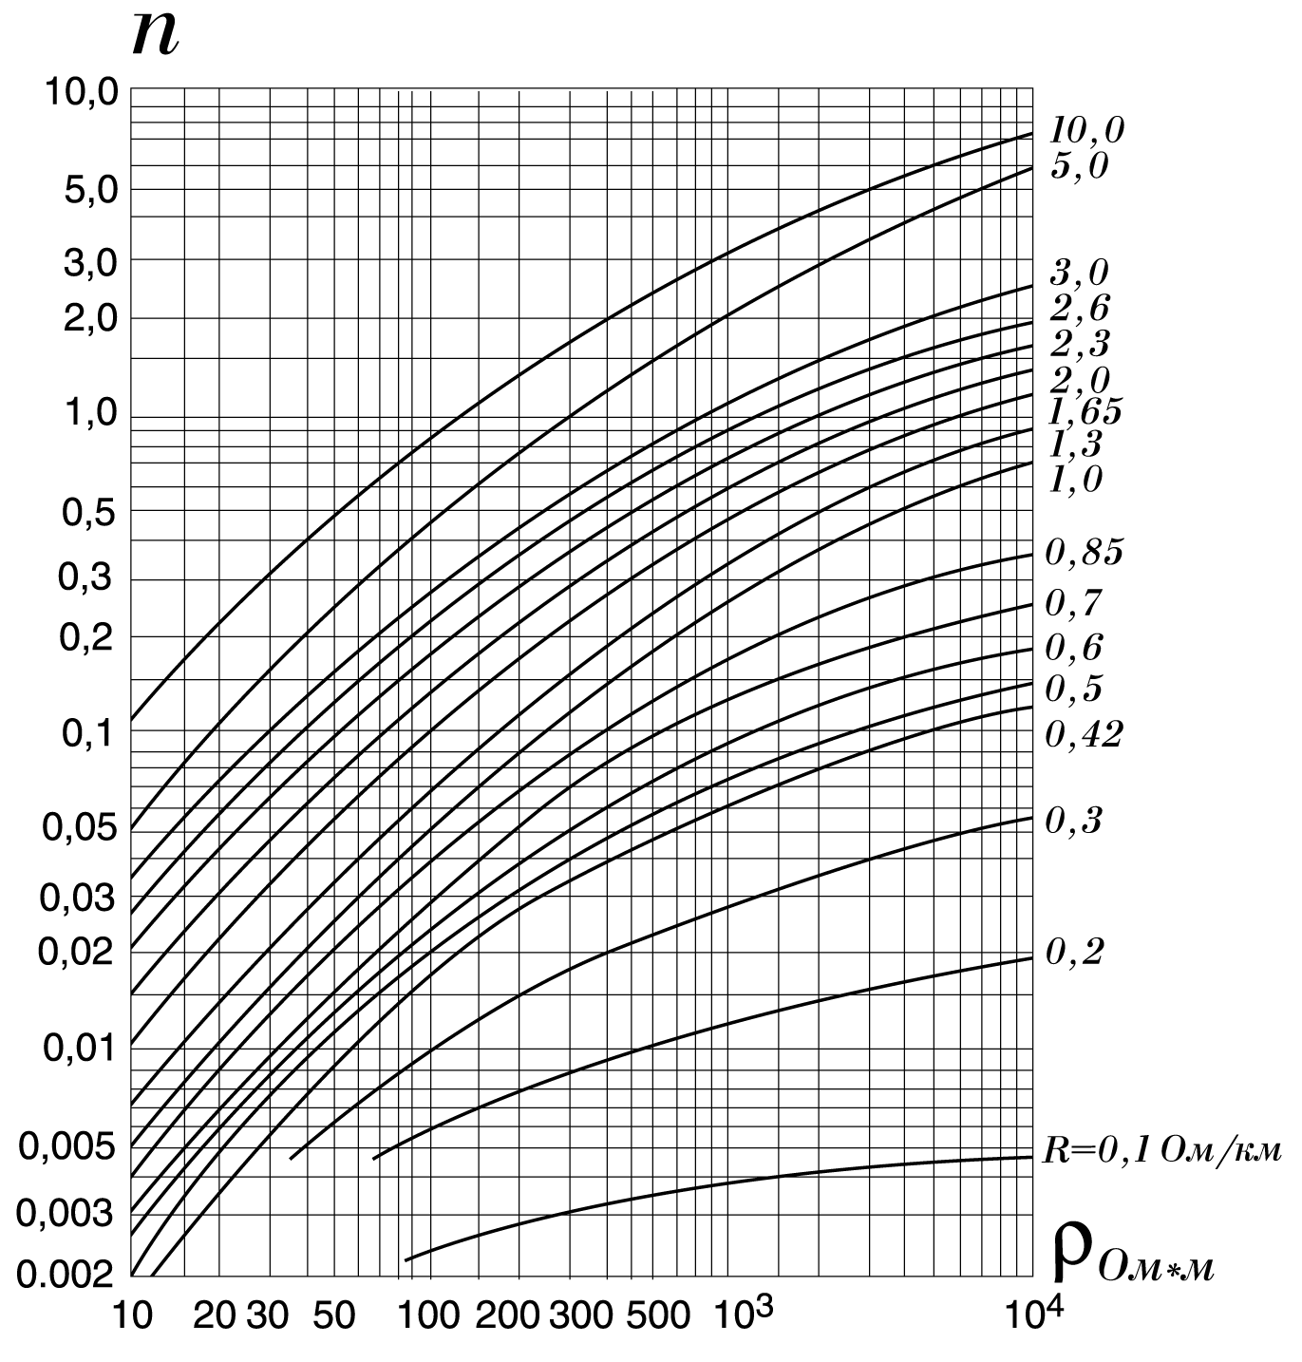
ρ – удельное сопротивление материала металлической оболочки кабеля, для алюминия ρ=0,0295 Ом мм²/м;
D_{бр} – средний диаметр кабеля по броне, мм (22.98868 [мм]);
а – ширина одной бронеленты, а=(1÷1,1)D_{бр} = 25,2985 [мм];
b – толщина одной бронеленты, b=0,5 [мм];
d_{об} – внутренний диаметр оболочки кабеля, мм (12,48868 [мм]);
t_{об} – толщина оболочки кабеля, мм (1,3 [мм]).
Подсчитав R₀ и зная ρ_{гр}, по графику рисунка1 определяем n =0,9

$n_{x}=n\frac{\text{3000}}{U_{\text{max}}}⋅\frac{T}{\text{36}}=\text{0,9}⋅\frac{\text{3000}}{\text{2400}}⋅\frac{\text{46}}{\text{36}}=1,\text{4375}$ (47)
где Т в часах;
U_{max} в вольтах заданы;
n – взято из рисунка 1.
Это число сравниваем с допустимым числом повреждений n_{доп} кабелей от ударов молний на 100 км трассы в год из таблицы 8. Так как n_{x >} n_{доп}, то производим защиту кабельной магистрали от ударов молний.
Таблица 10
Допустимое расчетное число повреждений кабелей от ударов молний на 100 км трассы в год, nдоп
Тип кабеля | В горных районах, районах со скальным грунтом и вечной мерзлоты при ρ_{гр} ≥ 500 Ом⋅м | В остальных районах
Однокоаксиальные | 0,2 | 0,3
Многопарные коаксиальные | 0,1 | 0,2
Кабели зоновой связи | 0,3 | 0,5

Для защиты применяется проложенные в земле грозозащитные тросы.
Защитное действие тросов характеризуется коэффициентом тока в оболочке кабеля η , показывающим отношение тока молнии в оболочке кабеля при наличии троса к току молнии при отсутствии троса .Для одного медного или биметаллического троса
$η=\frac{\text{ln}\frac{2⋅r_{\text{КТ}}}{d_{Т}}}{\text{ln}\frac{2⋅r_{\text{КТ}}}{d_{Т}}+\text{ln}\frac{2⋅r_{\text{КТ}}}{d_{К}}}$, (48)
где r_{кт} - расстояние между кабелем и тросом, мм (рис.3);
d_{т} - диаметр троса, мм;
d_{к} - внешний диаметр оболочки кабеля, мм.
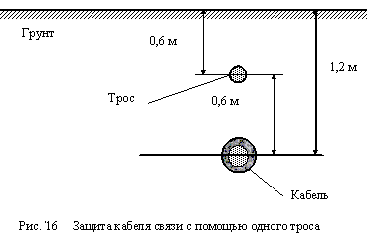

Таблица 11
Основные размеры и расстояния при прокладке защитных тросов
Количество | Диаметр тросов,  мм |  | Расстояние между | Расстояние от кабеля до
тросов | медных | Биметал-лических | тросами  r_{тт}, м | троса r_{кт},  м
1 | 4 | 5 | - | 0,2 - 1,0
2 и более | 3 | 4 | 0,4 - 1,2 | 0,2 - 0,6

Из таблицы 11
$$\begin{aligned}d_{Т}=4[\text{мм}]; \\ r_{\text{КТ}}=\text{1000}[\text{мм}]; \\ \text{dк}=\text{22},\text{9887}[\text{мм}];\end{aligned}$$
Тогда коэффициент тока
$η_{1}=\frac{\text{ln}\frac{2⋅\text{1000}}{4}}{\text{ln}\frac{2⋅\text{1000}}{4}+\text{ln}\frac{2⋅\text{1000}}{\text{22},\text{9887}}}=0,\text{57294};$
Теперь по графику определим n, взяв уже не Rо, а Rоη1
$\text{Ro}⋅η1=2,\text{8985}⋅0,\text{5729}=1,\text{66}⇒n=$0,34;
$n_{x}=0,\text{34}⋅\frac{\text{3000}}{\text{2400}}⋅\frac{\text{46}}{\text{36}}=0,\text{5431}$;

0,1,19>0,2 => Значит необходимо использование 2 тросов.
Коэффициент тока для двух тросов при их симметричном расположении относительно кабеля
$η_{2}=\frac{\text{ln}\frac{2r_{\text{КТ}}}{d_{Т}}+\text{ln}\frac{2r_{\text{КТ}}}{r_{\text{ТТ}}}}{\text{ln}\frac{2r_{\text{КТ}}}{d_{Т}}+2\text{ln}\frac{2r_{\text{КТ}}}{d_{К}}+\text{ln}\frac{r_{\text{КТ}}}{r_{\text{ТТ}}}}$ , (49)
где r_{тт} - расстояние между тросами (рис.18), остальные обозначения такие же как для одного троса. Рекомендуемые значения d_{т}, r_{тт} приведены в таблице11, r_{кт} =780мм.

$η_{2}=\frac{\text{ln}\frac{2⋅\text{600}}{3}+\text{ln}\frac{2⋅\text{600}}{\text{1000}}}{\text{ln}\frac{2⋅\text{600}}{3}+2\text{ln}\frac{2⋅\text{600}}{\text{22},\text{988}}+\text{ln}\frac{2⋅\text{600}}{\text{1000}}}=0,\text{48522}$;

Снова по графику определим n. $\text{Ro}⋅η_{2}=2,\text{8975}⋅0,\text{48522}=1,\text{40592}$=>n=0,24;
$n_{x}=0,\text{24}⋅\frac{\text{3000}}{\text{2400}}⋅\frac{\text{46}}{\text{36}}=0,\text{383}$;
Полученный результат превышает допустимое значение, поэтому для данного участка необходимо использовать кабель с алюминиевой оболочкой.

h
Тросы
h/2
r_{кт}
Грунт
Рис. 17 Защита кабеля связи с помощью двух тросов
r_{тт}
Кабель

Заключение
Изм.
Лист
№ докум.
Подпись
Дата
Лист
44

В результате проектирования междугородной линии связи мы выбрали наиболее технически и экономически выгодный маршрут прокладки кабеля для трассы Уфа – Месягутово. Определили, что необходимо использовать аппаратуру уплотнения ИКМ–120х2, которая позволяет организовать необходимое число каналов. Определили, что для организации связи внутри республики и с учетом выбранной аппаратуры уплотнения используем малогабаритный кабель МКТС–4.
Рассчитанные характеристики кабеля для рабочей частоты 11,456 МГц приведены в таблице 25.

Таблица 25

Основные характеристики кабеля МКТС-4
Марка кабеля | МКТС–4
Материал оболочки | Свинец
Число коаксиальных пар, мм | 0,906/3,604
Рабочая частота (МГц), f_{р} | 11,456
Значения первичных и вторичных
параметров на f_{р} :
R, Ом/км | 390,91
L, мкГн/км | 281,6
G, мкСм/км | 536
С, нФ/км | 49
А, дБ/км | 22,59
В, рад/км | 267,243
V, км/с | 269207
Z_{В ,} Ом | 75,809
Переходное затухание при f=100 кГц:
на ближнем конце, дБ | 127,15
на дальнем конце, дБ | 111,06
защищённость на дальнем конце, дБ | 101,83

Список использованных источников
1.Региональный атлас 1999 . Ростов-на-Дону, 1999г. 124с;
2.Основы линий связи. Ч. 1: Учебное пособие / А.Х. Султанов, А.З. Тлявлин; Уфимский государственный авиационный технический университет. – Уфа, 2000. 100с.

